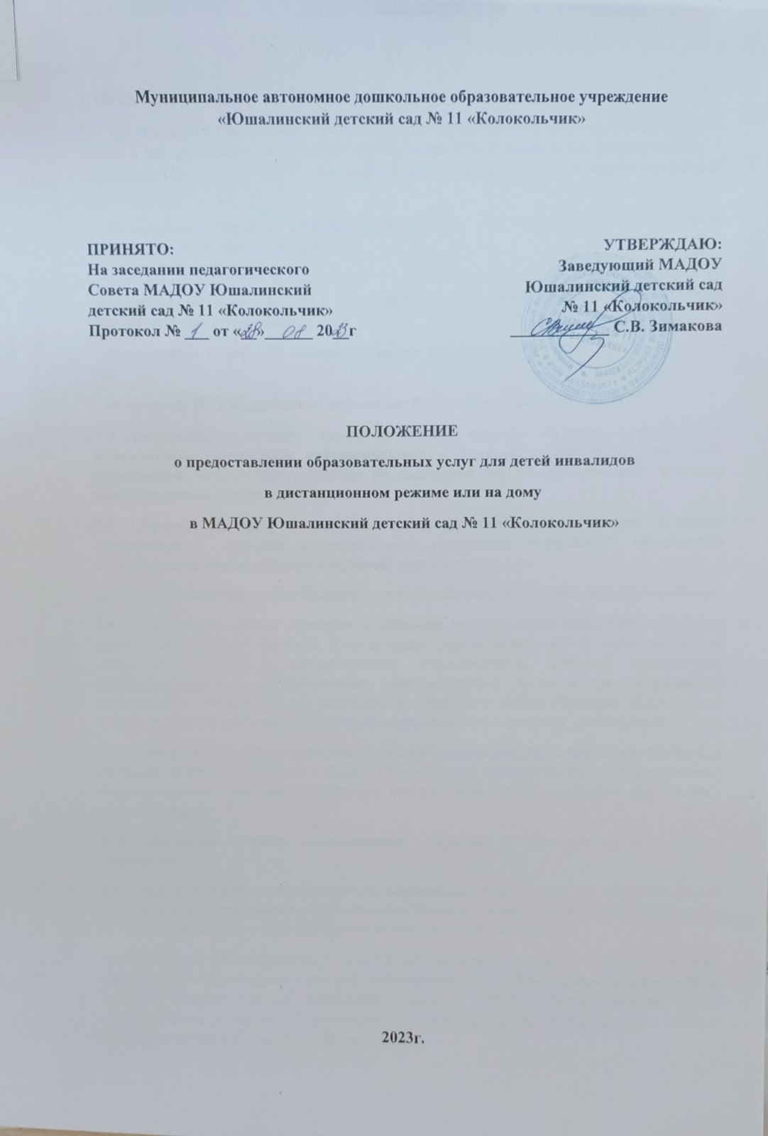

**Муниципальное автономное дошкольное образовательное учреждение «Юшалинский детский сад № 11 «Колокольчик»**

**ПРИНЯТО: УТВЕРЖДАЮ:**

**На заседании педагогического Заведующий МАДОУ**

**Совета МАДОУ Юшалинский Юшалинский детский сад**

**детский сад № 11 «Колокольчик» № 11 «Колокольчик»**

**Протокол № ___ от «__»______ 20__г ____________ С.В. Зимакова**

**ПОЛОЖЕНИЕ**

**о предоставлении образовательных услуг для детей инвалидов**

**в дистанционном режиме или на дому**

**в МАДОУ Юшалинский детский сад № 11 «Колокольчик»**

**2023г.**

**1. Общие положения**

**1.1.** Организация и содержание обучения детей с ограниченными возможностями здоровья (ОВЗ) в дистанционном режиме или на дому в МАДОУ Юшалинский детский сад № 11 «Колокольчик» (Далее ДОУ) регламентируется следующими нормативно-правовыми документами:

− Федеральным Законом Российской Федерации «Об образовании в Российской Федерации» № 273-ФЗ от 29.12.12 г.;

− Письмом MОиН РФ от 10.12.2012 г. №07-832 «Методические рекомендации по организации обучения на дому детей-инвалидов с использованием дистанционных образовательных технологий»;

− Федеральным законом «О социальной защите инвалидов в РФ» от 02.07. 2013 г. №185-ФЗ;

− Уставом МАДОУ Юшалинский детский сад № 11 «Колокольчик»

**1.2**. Дистанционное обучение - способ организации процесса обучения, основанный на использовании современных информационных и телекоммуникационных технологий, позволяющих осуществлять обучение на расстоянии без непосредственного контакта между педагогом и воспитанником.

**1.3**. Обучение на дому — это получение образования, при котором освоение адаптированной основной образовательной программы дошкольного образования осуществляется вне дошкольного образовательного учреждения.

Обучение проводят педагоги образовательной организации, к которой прикреплен ребенок.

**1.4**. Цель дистанционного обучения и обучения на дому детей-инвалидов - создание специальных условий обучения и воспитания, учитывающих особые образовательные потребности детей с ограниченными возможностями здоровья посредством индивидуализации и дифференциации образовательного процесса для их успешной социализации, обеспечения их полноценного участия в жизни общества, эффективной самореализации в различных видах профессиональной и социальной деятельности.

**1.5**. Настоящее Положение определяет порядок организации дистанционного обучения и обучения на дому детей с ОВЗ в МАДОУ Юшалинский детский сад № 11 «Колокольчик», которые по состоянию здоровья временно или постоянно не могут посещать ДОУ (далее - дети-инвалиды).

**2. Организация процесса дистанционного обучения и обучения на дому детей-инвалидов**

**2.1.** Права и обязанности воспитанников, осваивающих адаптированные образовательные программы с использованием дистанционных образовательных технологий и обучающихся на дому, определяются законодательством Российской Федерации.

**2.2.** Получение образовательных услуг в дистанционной форме и обучение на дому возможно по всему комплексу занятий, предусмотренных учебным планом адаптированной основной образовательной программы (далее - АООП). Выбор занятий может осуществляться родителями (законными представителями) по согласованию с МАДОУ Юшалинский детский сад № 11 «Колокольчик».

**2.3**. Получающие образовательные услуги в дистанционном режиме или на дому имеют все права и несут все обязанности, предусмотренные законом Российской Федерации «Об образовании» и Уставом МАДОУ Юшалинский детский сад № 11 «Колокольчик», наравне с воспитанниками других форм дошкольного образования, могут принимать участие во всех проводимых в ДОУ развивающих, культурных и, спортивных мероприятиях.

**2.4.** Отчисление воспитанника, получающего образовательную услугу в дистанционном режиме или на дому производится приказом заведующего ДОУ после расторжения договора о получении образования в дистанционной форме или истечения срока его действия.

**3. Организация процесса дистанционного обучения или обучения на дому детей-инвалидов в ДОУ**

**3.1**. Предоставление образовательных услуг в дистанционном режиме или на дому осуществляется на принципе добровольного участия детей с ОВЗ на основании заявления родителей (законных представителей) при наличии рекомендаций, содержащихся в соответствующем заключении психолого-медико-педагогической комиссии, либо в индивидуальной программе реабилитации ребенка-инвалида, разрабатываемой федеральным учреждением медико-социальной экспертизы (далее - рекомендации специалистов). Дистанционное обучение детей-инвалидов и обучение на дому осуществляется индивидуально.

**3.2**. Для организации предоставления образовательных услуг в дистанционном режиме или на дому детей-инвалидов ДОУ осуществляет следующие функции:

− проводит мероприятия по обеспечению информационно-методической поддержки дистанционного обучения детей с ОВЗ;

− осуществляет организацию методической и психолого-педагогической помощи родителям (законным представителям) воспитанников с ОВЗ в процессе дистанционного обучения или обучения на дому;

− информирует родителей (законных представителей) о порядке и условиях дистанционного обучения детей с ОВЗ или обучения на дому.

**3.3**. Основанием для организации индивидуального обучения детей с ОВЗ в дистанционном режиме или на дому является:

− письменное заявление родителей на имя заведующего ДОУ и медицинское заключение лечебного учреждения.

**3.4**. Родители (законные представители) детей-инвалидов, желающие обучать детей с использованием дистанционных образовательных технологий или на дому, представляют в ДОУ следующие документы:

− заявление по форме;

− копию документа об установлении инвалидности;

− справку о рекомендованном обучении ребенка-инвалида на дому;

− медицинское заключение специалистов государственного медицинского учреждения (по ведущему диагнозу ребенка) об отсутствии противопоказаний для длительной работы на компьютере;

**3.5**. Заведующий ДОУ издает приказ об организации индивидуального обучения на дому или в дистанционном режиме, которым назначаются педагоги для осуществления образовательного процесса, устанавливаются сроки обучения, определяется индивидуальный учебный план и календарный график. Контроль за организацией образовательного процесса возлагается на старшего воспитателя.

**3.6**. С целью обеспечения прав воспитанника на получение качественного образования формы обучения и объем образовательной нагрузки воспитанника могут варьироваться в зависимости от особенностей психофизического развития, индивидуальных возможностей и состояния здоровья детей с ОВЗ.

**3.7**. Содержание учебно-методического комплекса, позволяющего обеспечить освоение и реализацию АООП ДО при организации дистанционного обучения детей с ОВЗ или обучения на дому, должно соответствовать федеральному государственному образовательному стандарту дошкольного образования.

**3.8**. С учетом технических возможностей, при наличии согласия ДОУ и педагогических работников, образовательный процесс с ребенком-инвалидом осуществляется через VK мессенджер.

**4. Финансовое обеспечение индивидуального обучения детей-инвалидов в дистанционном режиме или на дому:**

**4.1**. Индивидуальное обучение детей с ОВЗ в дистанционном режиме или на дому предоставляется воспитанникам ДОУ бесплатно.

**4. 2.** В случае болезни педагога администрация ДОУ обязана произвести замещение занятий другим специалистом.

**5. Права и обязанности участников образовательного процесса:**

**5.1**. Права и обязанности воспитанников:

Воспитанник, родитель (законный представитель) имеют право:

− на получение дошкольного образования в соответствии с федеральным государственным образовательным стандартом дошкольного образования;

− вносить предложения по совершенствованию образовательного процесса в администрацию ДОУ

− защищать законные права ребенка:

− обращаться для разрешения конфликтных ситуаций к администрации ДОУ;

− вносить предложения по составлению расписания занятий, по составлению индивидуального учебного плана с учетом способностей и интересов ребенка. Воспитанник, родитель (законный представитель) обязаны:

− соблюдать требования ДОУ

− уважать честь и достоинство работников ДОУ

− соблюдать расписание занятий и находится в часы, отведенные для проведения занятий, дома;

− ставить педагогов в известность о рекомендациях врача, особенностях режима;

− создавать условия для проведения занятий, способствующих освоению знаний;

− своевременно информировать ДОУ об отмене занятий в случае болезни ребенка и возобновлении занятий;

**5.2.** Педагогические работники имеют права, предусмотренные Законом РФ «Об образовании»

Педагог ДОУ обязан:

− выполнять рабочие программы с учетом склонностей и интересов детей;

− знать специфику заболевания, особенности режима и организации домашних занятий и занятий в дистанционном режиме;

− не допускать перегрузки, составлять индивидуальный тематический план;

− согласовывать с родителями (законными представителями) расписание занятий;

− поддерживать контакт с воспитанником и родителями (законными представителями), выявлять привычки и особенности воспитанника, состояние здоровья детей с ОВЗ. Администрация ДОУ обязана:

− обеспечивать воспитанников специалистами из числа педагогических работников;

− оказывать участникам образовательного процесса методическую и консультативную помощь, необходимую для освоения реализуемых АООП ДО;

− контролировать выполнение учебных программ, составление плана индивидуального обучения, оформление и ведение документации.